Küberit Treppenkantenprofile 209

Küberit Profile Systems

Eigenschaften

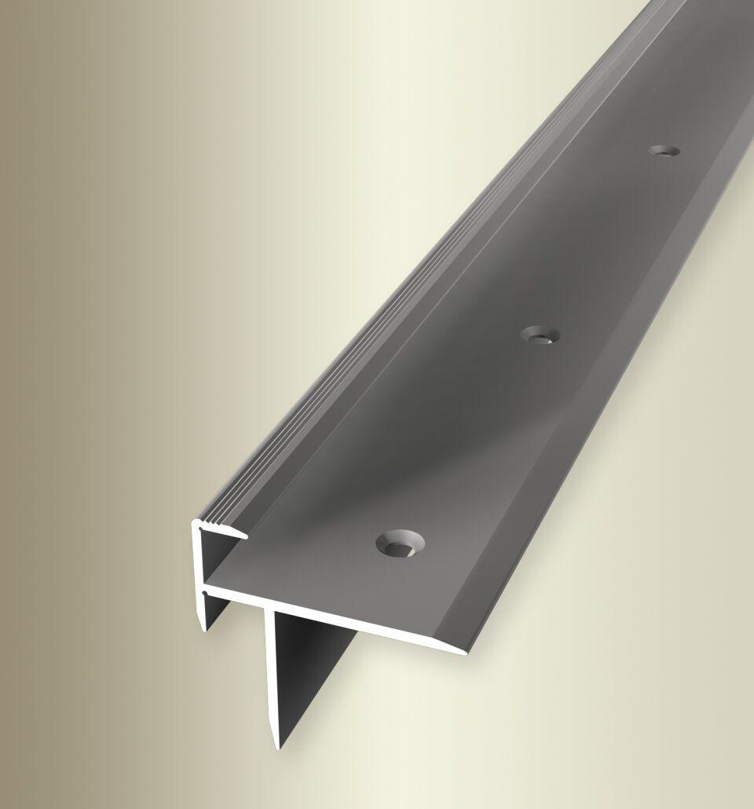

Farbton

beige, bronze, gold, silber

Oberfläche

eloxiert, poliert

Profilart

Kantenprofil

Werkstoff

Aluminium

Breite (mm)

38,00

Höhe (mm)

35,40

Länge (mm)

1.000,00 - 3.000,00

Befestigung

schrauben

Brandverhalten

A1

Farbtonbezeichnung Hersteller

F2 edelstahloptik, F5 gold, F6 bronze, F9 sand, F4 silber, F3 poliert